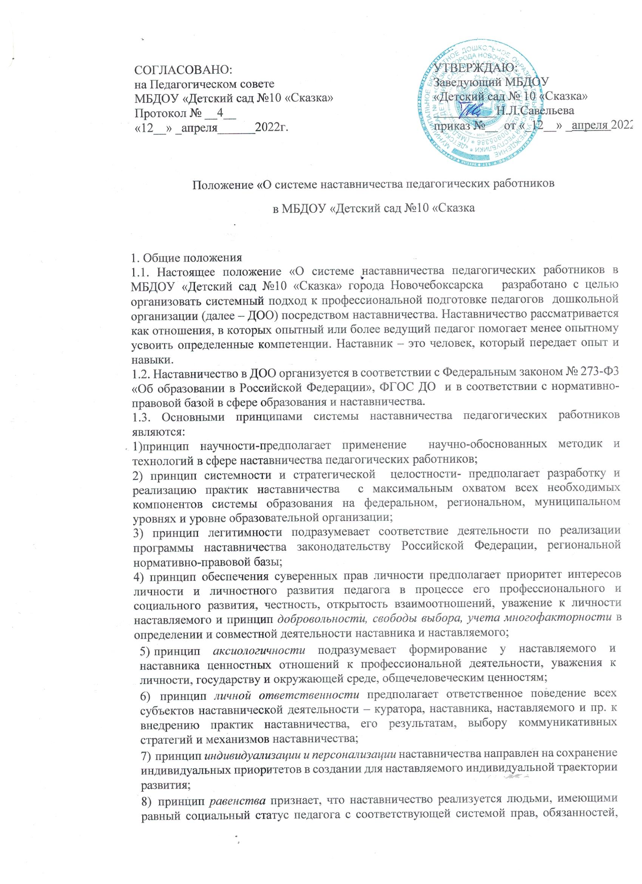
ответственности, независимо от ролевой позиции в системе наставничества.
1.4. Участие в системе наставничества не должно наносить ущерба образовательному процессу образовательного учреждения. Решение об освобождении наставника и наставляемого от выполнения должностных обязанностей для участия в мероприятиях плана реализации персонализированной программы наставничества принимает руководитель образовательного учреждения в исключительных случаях при условии обеспечения непрерывности воспитательно-образовательного процесса в дошкольном образовательном учреждении.

Цель и задачи системы наставничества. Формы наставничества
  - Цель системы наставничества педагогических работников в МБДОУ «Детский сад
№10 «Сказка» – реализация комплекса мер по созданию эффективной среды наставничества в дошкольном образовательном учреждении.
, способствующей непрерывному профессиональному росту и самоопределению, личностному и социальному развитию педагогических работников, самореализации и закреплению молодых/начинающих специалистов в педагогической профессии.
  - Задачи системы наставничества педагогических работников:
- содействовать созданию в дошкольном образовательном учреждении психологически комфортной образовательной среды наставничества, способствующей раскрытию личностного, профессионального, творческого потенциала педагогов путем проектирования их индивидуальной профессиональной траектории;
- оказывать помощь в освоении цифровой информационно-коммуникативной
- содействовать участию в стратегических партнерских отношениях, развитию горизонтальных связей в сфере наставничества на уровне учреждения и на уровнях вне учреждения;
- способствовать развитию профессиональных компетенций педагогов в условиях цифровой образовательной среды, востребованности использования современных информационно-коммуникативных и педагогических технологий путем внедрения разнообразных, в том числе реверсивных, сетевых и дистанционных форм наставничества;
- содействовать увеличению числа закрепившихся в профессии педагогических кадров, в том числе молодых/начинающих педагогов;
- оказывать помощь в профессиональной и должностной адаптации педагога, в отношении которого осуществляется наставничество, к условиям осуществления педагогической деятельности конкретном дошкольном образовательном учреждении, ознакомление с традициями и укладом жизни детского сада, а также в преодолении профессиональных трудностей, возникающих при выполнении должностных обязанностей;
- обеспечивать формирование и развитие профессиональных знаний и навыков педагога, в отношении которого осуществляется наставничество;
- ускорять процесс профессионального становления и развития педагога, в отношении которых осуществляется наставничество, развитие их способности самостоятельно, качественно и ответственно выполнять возложенные функциональные обязанности в соответствии с замещаемой должностью;
- содействовать в выработке навыков профессионального поведения педагогов, в отношении которых осуществляется наставничество, соответствующего профессионально-этическим принципам, а также требованиям, установленным законодательством;
- знакомить педагогов, в отношении которых осуществляется наставничество, с эффективными формами и методами индивидуальной работы и работы в коллективе, направленными на развитие их способности самостоятельно и качественно выполнять возложенные на них должностные обязанности, повышать свой профессиональный уровень.
  - В МБДОУ «Детский сад №10 «Сказка» применяются разнообразные формы наставничества («педагог – педагог», «руководитель образовательной организации
– педагог», «работодатель – студент», «педагог вуза/колледжа – молодой педагог образовательной организации» и другие) по отношению к наставнику или группе наставляемых. Применение форм наставничества выбирается в зависимости от цели персонализированной программы наставничества педагога, имеющихся профессиональных затруднений, запроса наставляемого и имеющихся кадровых ресурсов. Формы наставничества используются как в одном виде, так и в комплексе в зависимости от запланированных эффектов.
Виртуальное (дистанционное) наставничество – дистанционная форма организации наставничества с использованием информационно-коммуникационных технологий, таких как видеоконференции, платформы для дистанционного обучения, социальные сети и онлайн-сообщества, тематические интернет-порталы и др. Обеспечивает постоянное профессиональное и творческое общение, обмен опытом между наставником и наставляемым, позволяет дистанционно сформировать пары «наставник – наставляемый», привлечь профессионалов и сформировать банк данных наставников, делает наставничество доступным для широкого круга лиц.
Наставничество в группе – форма наставничества, когда один наставник взаимодействует с группой наставляемых одновременно (от двух и более человек).
Краткосрочное или целеполагающее наставничество – наставник и наставляемый встречаются по заранее установленному графику для постановки конкретных целей, ориентированных на определенные краткосрочные результаты. Наставляемый должен приложить определенные усилия, чтобы проявить себя в период между встречами и достичь поставленных целей.
Реверсивное наставничество – профессионал младшего возраста становится наставником опытного работника по вопросам новых тенденций, технологий, а опытный педагог становится наставником молодого педагога в вопросах методики и организации учебно-воспитательного процесса.
Ситуационное наставничество – наставник оказывает помощь или консультацию всякий раз, когда наставляемый нуждается в них. Как правило, роль наставника состоит в том, чтобы обеспечить немедленное реагирование на ту или иную ситуацию, значимую для его подопечного.
Скоростное наставничество – однократная встреча наставляемого (наставляемых) с наставником более высокого уровня (профессионалом/компетентным лицом) с целью построения взаимоотношений с другими работниками, объединенными общими проблемами и интересами или обменом опытом. Такие встречи помогают формулировать и устанавливать цели индивидуального развития и карьерного роста на основе информации, полученной из авторитетных источников, обменяться мнениями и личным опытом, а также наладить отношения «наставник – наставляемый» («равный – равному»).
Традиционная форма наставничества («один-на-один») – взаимодействие между более опытным и начинающим работником в течение определенного продолжительного времени. Обычно проводится отбор наставника и наставляемого по определенным критериям: опыт, навыки, личностные характеристики и др.
Форма наставничества «воспитатель – воспитатель » – способ реализации целевой модели наставничества через организацию взаимодействия наставнической пары
«воспитатель -профессионал – воспитатель, вовлеченный в различные формы поддержки и сопровождения».
Форма наставничества «руководитель образовательной организации – педагог» способ реализации целевой модели наставничества через организацию взаимодействия наставнической пары «руководитель образовательной организации - педагог, нацеленную на
совершенствование образовательного процесса и достижение желаемых результатов руководителем образовательной организации посредством создания необходимых организационно- педагогических кадровых, методических, психолого-педагогических условий и ресурсов.

Организация системы наставничества
  - Наставничество организуется на основании приказа руководителя образовательного учреждения «Об утверждении положения о системе наставничества педагогических работников в МБДОУ «Детский сад №10 «Сказка».
  - Педагогический работник назначается наставником с его письменного согласия приказом руководителя образовательного учреждения.
  - Руководитель образовательного учреждения:
- осуществляет общее руководство и координацию внедрения (применения) системы (целевой модели) наставничества педагогических работников в образовательном учреждении;
- издает локальные акты образовательного учреждения о внедрении (применении) системы (целевой модели) наставничества и организации наставничества педагогических работников в образовательном учреждении;
- утверждает куратора реализации программ наставничества, способствует отбору наставников и наставляемых, а также утверждает их;
- утверждает Дорожную карту (план мероприятий) по реализации Положения о системе наставничества педагогических работников в дошкольном образовательном учреждении;
- издает приказ о закреплении наставнических пар/групп с письменного согласия их участников на возложение на них дополнительных обязанностей, связанных с наставнической деятельностью;
- способствует созданию сетевого взаимодействия в сфере наставничества, осуществляет контакты с различными учреждениями и организациями по проблемам наставничества (заключение договоров о сотрудничестве, о социальном партнерстве, проведение координационных совещаний, участие в конференциях, форумах, вебинарах, семинарах по проблемам наставничества и т.п.);
- способствует организации условий для непрерывного повышения профессионального мастерства педагогических работников, аккумулирования и распространения лучших практик наставничества педагогических работников.
  - Куратор реализации программ наставничества:
- назначается руководителем образовательной организации из числа заместителей руководителя;
- своевременно (не менее одного раза в год) актуализирует информацию о наличии в образовательной организации педагогов, которых необходимо включить в наставническую деятельность в качестве наставляемых;
- предлагает руководителю образовательной организации для утверждения состава методического объединения наставников для утверждения (при необходимости его создания);
- разрабатывает Дорожную карту (план мероприятий) по реализации Положения о системе наставничества педагогических работников в образовательном учреждении;
- совместно с системным администратором ведет банк (персонифицированный учет) наставников и наставляемых, в том числе в цифровом формате с использованием ресурсов Интернета – официального сайта образовательного учреждения/страницы, социальных сетей;
- формирует банк индивидуальных/групповых персонализированных программ наставничества педагогических работников, осуществляет описание наиболее успешного и эффективного опыта совместно с методическим советом наставников и системным администратором;
- осуществляет координацию деятельности по наставничеству с ответственными и неформальными представителями региональной системы наставничества, с сетевыми педагогическими сообществами;
- организует повышение уровня профессионального мастерства наставников, в том числе на стажировочных площадках и в базовых дошкольных образовательных учреждениях с привлечением наставников из других образовательных организаций;
- курирует процесс разработки и реализации персонализированных программ наставничества;
- организует совместно с руководителем образовательного учреждения мониторинг реализации системы наставничества педагогических работников в образовательном учреждении;
- осуществляет мониторинг эффективности и результативности реализации системы наставничества в образовательном учреждении, оценку вовлеченности педагогов в различные формы наставничества и повышения квалификации педагогических работников, формирует итоговый аналитический отчет о реализации системы наставничества, реализации персонализированных программ наставничества педагогических работников;
- фиксирует данные о количестве участников персонализированных программ наставничества в формах статистического наблюдения (совместно с системным администратором).

  - Методическое объединение наставников :
- совместно с куратором принимает участие в разработке локальных актов и информационно-методического сопровождения в сфере наставничества педагогических работников в образовательном учреждении;
- ведет учет сведений о молодых/начинающих специалистах и иных категориях наставляемых и их наставниках; помогает подбирать и закрепляет пары (группы) наставников и наставляемых по определенным вопросам (методика воспитательно- образовательной работы , психолого-педагогическое сопровождение наставляемых и наставников и т.п.);
- разрабатывает, апробирует и реализует персонализированные программы наставничества, содержание которых соответствует запросу отдельных педагогов и групп педагогических работников;
- принимает участие в разработке методического сопровождения разнообразных форм наставничества педагогических работников;
- осуществляет подготовку участников персонализированных программ наставничества к мероприятиям: конкурсам профессионального мастерства, форумам, научно- практическим конференциям, фестивалям и т.д.;
- осуществляет организационно-педагогическое, учебно-методическое, обеспечение реализации персонализированных программ наставничества в образовательном учреждении;
- участвует в мониторинге реализации персонализированных программ наставничества педагогических работников;
- является открытой площадкой для осуществления консультационных, согласовательных функций и функций медиации;
- совместно с руководителем образовательной организации, куратором реализации программ наставничества участвует в разработке материальных и нематериальных стимулов поощрения наставников;
- принимает участие в формировании банка лучших практик наставничества педагогических работников, информационном сопровождении персонализированных программ наставничества на сайте (специализированной странице сайта) образовательного учреждения и социальных сетях (совместно с куратором и системным администратором).

Права и обязанности наставника
  - Права наставника:
- привлекать для оказания помощи наставляемому других педагогических работников образовательного учреждения с их согласия;
- знакомиться в установленном порядке с материалами личного дела наставляемого или получать другую информацию о лице, в отношении которого осуществляется наставничество;
- обращаться с заявлением к куратору и руководителю образовательного учреждения с просьбой о сложении с него обязанностей наставника;
- осуществлять мониторинг деятельности наставляемого в форме личной проверки выполнения заданий.
  - Обязанности наставника:
- руководствоваться требованиями законодательства Российской Федерации, региональными и локальными нормативными правовыми актами образовательного учреждения при осуществлении наставнической деятельности;
- находиться во взаимодействии со всеми структурами образовательного учреждения, осуществляющими работу с наставляемым по программе наставничества (психологические службы, школа молодого воспитателя, методический (педагогический) совет и пр.);
- осуществлять включение молодого/начинающего специалиста в общественную
жизнь коллектива, содействовать расширению общекультурного и профессионального кругозора, в т.ч. и на личном примере;
- создавать условия для созидания и научного поиска, творчества в педагогическом процессе через привлечение к инновационной деятельности;
- содействовать укреплению и повышению уровня престижности педагогической деятельности, организуя участие в мероприятиях для молодых/начинающих педагогов различных уровней (профессиональные конкурсы, конференции, форумы и др.);
- участвовать в обсуждении вопросов, связанных с педагогической деятельностью наставляемого, вносить предложения о его поощрении или применении мер дисциплинарного воздействия;
- рекомендовать участие наставляемого в профессиональных региональных и федеральных конкурсах, оказывать всестороннюю поддержку и методическое сопровождение.

Права и обязанности наставляемого
  - Права наставляемого:
- систематически повышать свой профессиональный уровень;
- участвовать в составлении персонализированной программы наставничества педагогических работников;
- обращаться к наставнику за помощью по вопросам, связанным с должностными обязанностями, профессиональной деятельностью;
- вносить на рассмотрение предложения по совершенствованию персонализированных программ наставничества педагогических работников образовательной организации;
- обращаться к куратору и руководителю образовательного учреждения с ходатайством о замене наставника.
  - Обязанности наставляемого:
- изучать Федеральный закон от 29 декабря 2012 г. № 273-ФЗ «Об образовании в Российской Федерации», иные федеральные, региональные, муниципальные и локальные нормативные правовые акты, регулирующие образовательную деятельность, деятельность в сфере наставничества педагогических работников;
- реализовывать мероприятия плана персонализированной программы наставничества в установленные сроки;
- соблюдать правила внутреннего трудового распорядка образовательном учреждении;
- знать обязанности, предусмотренные должностной инструкцией, основные направления профессиональной деятельности, полномочия и организацию работы в образовательной организации;
- выполнять указания и рекомендации наставника по исполнению должностных, профессиональных обязанностей;
- совершенствовать профессиональные навыки, практические приемы и способы качественного исполнения должностных обязанностей;
- устранять совместно с наставником допущенные ошибки и выявленные затруднения;
- проявлять дисциплинированность, организованность и культуру в работе и учебе;
- учиться у наставника передовым, инновационным методам и формам работы, правильно строить свои взаимоотношения с ним.

Процесс формирования пар и групп наставников и педагогов, в отношении которых осуществляется наставничество
  - Формирование наставнических пар (групп) осуществляется по основным критериям:
- профессиональный профиль или личный (компетентностный) опыт наставника должны соответствовать запросам наставляемого или наставляемых;
- у наставнической пары (группы) должен сложиться взаимный интерес и симпатия, позволяющие в будущем эффективно взаимодействовать в рамках программы наставничества.
  - Сформированные на добровольной основе с непосредственным участием куратора, наставников и педагогов, в отношении которых осуществляется наставничество, пары/группы утверждаются приказом руководителя образовательного учреждения.

Завершение персонализированной программы наставничества
  - Завершение персонализированной программы наставничества происходит в случае:
- завершения плана мероприятий персонализированной программы наставничества в полном объеме;
- по инициативе наставника или наставляемого и/или обоюдному решению (по уважительным обстоятельствам);
- по инициативе куратора (в случае недолжного исполнения персонализированной программы наставничества в силу различных обстоятельств со стороны наставника и/или наставляемого – форс-мажора).
  - Изменение сроков реализации персонализированной программы наставничества педагогических работников.
По обоюдному согласию наставника и наставляемого/наставляемых педагогов возможно продление срока реализации персонализированной программы наставничества или корректировка ее содержания (например, плана мероприятий, формы наставничества).

Условия публикации результатов персонализированной программы наставничества педагогических работников на сайте образовательной организации
  - Для размещения информации о реализации персонализированной программы наставничества педагогических работников на официальном сайте образовательного учреждения создается специальный раздел (рубрика).
На сайте размещаются сведения о реализуемых персонализированных программах наставничества педагогических работников, базы наставников и наставляемых, лучшие кейсы персонализированных программ наставничества педагогических работников, федеральная, региональная и локальная нормативно-правовая база в сфере наставничества педагогических работников, методические рекомендации, новости и анонсы мероприятий и программ наставничества педагогических работников в образовательной организации и др.
  - Результаты персонализированных программ наставничества педагогических работников в образовательной организации публикуются после их завершения.

Заключительные положения
  - Настоящее Положение вступает в силу с момента утверждения руководителем образовательного учреждения и действует бессрочно.
  - В настоящее Положение могут быть внесены изменения и дополнения в соответствии с вновь принятыми законодательными и иными нормативными актами Российской Федерации и вновь принятыми локальными нормативными актами образовательного учреждения.

